Tópicos:
2 - Comandos gerais.
2.1 - Acesso aos comandos
2.2 - Comandos com o MOUSE
2.2.1 - Comandos básicos
2.2.2 - Operações com blocos
2.3 - Teclas de atalho
2.4 - Seleção do passo da grade.
2.5 - Ajuste do ZOOM.
2.6 - Apresentando as coordenadas do cursor
2.7 - Barra de Menu
2.8 - Barra de ferramentas superior
2.9 - Barra de ferramentas da direita
2.10 - Barra de ferramentas da esquerda
2.11 - Menu pop-up e edições rápidas de elementos

Comandos gerais.

Acesso aos comandos
É possível acessar aos diferentes comandos por:
- Clicar na barra de menus (parte superior da tela).
- Clicar nos ícones da parte superior da tela (comandos gerais)
- Clicar nos ícones da direita da tela (comandos particulares ou ferramentas)
- Clicar nos ícones da esquerda da tela (Opções de visualização)
- Clicar nos botões do mouse (comandos complementares importantes).
Observação:
O botão direito ativa um menu « Pop Up » cujo conteúdo depende do elemento sob o cursor (zoom, grade e edição de elementos)
- Teclas de funções do teclado (F1, F2, F3, F4, tecla Insert e barra de espaço).
Observação:
A tecla Escape (ou Esc) permite anular o comando em curso.
A tecla Insert permite duplicar o último elemento criado.

Veja abaixo os diferentes acessos aos comandos.
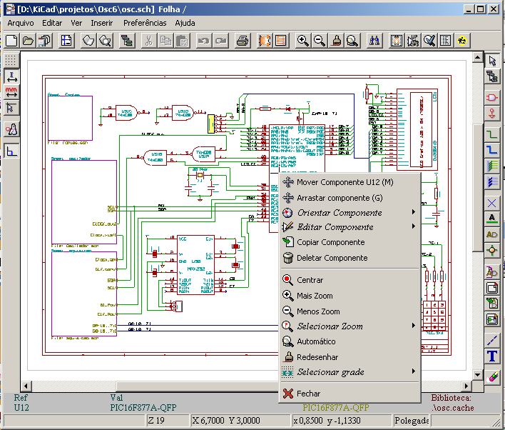

Comandos com o MOUSE

Comandos básicos
Botão esquerdo:
- Clique simples: ajuste das características do componente ou do texto sob o cursor
- Clique duplo: edição (se o elemento for editável) do componente ou texto.

Botão direito:
- Ativar um menu Pop Up

Operações com blocos
Os comandos de deslocamento, arrastar, copiar e apagar de blocos podem ser utilizados em todas as janelas de esquemas.
Mantendo pressionado o botão esquerdo do mouse se traça a área do bloco.

O comando é executado ao soltar o botão.
Mantendo pressionada uma das teclas Shift, Ctrl, ou as 2 teclas Shift + Ctrl, no momento de clicar com o o botão direito do mouse, a ordem de cópia, de deslocamento no modo arrastar ou de apagar será selecionada.

Resumo dos comandos:

Botão esquerdo pressionado | Traçado da área do bloco a deslocar
Shift + botão esquerdo pressionado | Traçado da área do bloco a ser copiado
Ctrl + botão esquerdo pressionado | Traçado da área do bloco a ser arrastado
Shft+Ctrl + botão esquerdo pressionado | Traçado da área do bloco a ser apagado

(Nota do tradutor: a diferença entre deslocar e arrastar, é que ao arrastar as conexões dos cabos são mantidas, deformando o desenho dos mesmos, ignorando a configuração da regra de orientação de cabos – orientação, ângulos).

Ao soltar o botão o comando é executado.

No deslocamento:
- Clicar novamente o botão para colocar os elementos.
- Clicar com o botão direito para anular.
Se um comando de movimentação de bloco tiver sido iniciado, um outro comando para bloco pode ser selecionado pelo menu pop-up (botão direito do mouse):

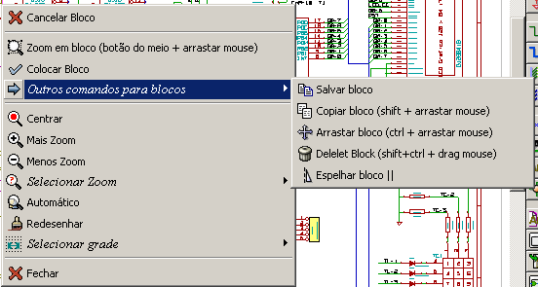

Teclas de atalho
As teclas de atalho não são case sensitive (não diferencia maiúsculas de minúsculas).
- A tecla ? Apresenta a lista de teclas de atalho atual.
- O gerenciamento das teclas de atalho está no menu Preferências.

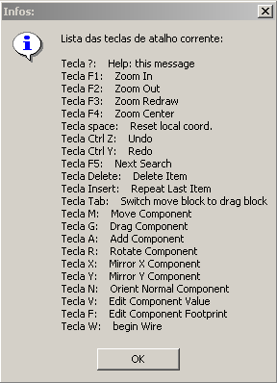 | Aqui está um exemplo

As teclas de atalho (hot keys) podem ser programadas pelo usuário.
Para fazer isto:
- Criar ou recriar o arquivo de teclas de atalho:
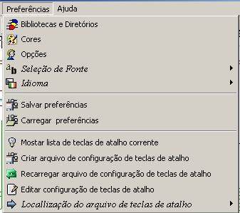
- Editar o arquivo (o mesmo é comentado).
- Para usar as novas definições , recarregue o arquivo de configuração de teclas de atalho (ou re-execute o Eeschema).

Seleção do passo da grade.
O cursor de desenho se desloca sobre uma grade, que pode estar ativa ou não (a grande está sempre ativa nos menus de gerenciamento de biblioteca).
A troca do passo da grade se faz a partir do menu pop-up ou do menu Preferências/Opções da barra de menus.
O passo da grade é normalmente de 50 mils (0,050") ou 1,27 mm.
Pode-se trabalhar também com grade mediana (passo = 20 mils) ou fina (passo =10 mils).
Isso não é recomendado para trabalho usual.
Estas grades, média e fina, foram previstas para serem utilizadas ao criar os desenhos dos componentes ou para manipular componentes com número de pinos muito grande (várias dezenas)

Ajuste do ZOOM.
Para trocar o "ZOOM" :
- Ativar o menu Pop Up (botão direito do mouse) e selecionar o zoom desejado (ou o passo da grade desejado).
- Ou utilizar as teclas de funções:
- F1 : Aumentar
- F2 : Reduzir
- F3 : Recarregar a tela (Refresh)
  - F4 : Centralizar na posição do cursor
Ou simplesmente clique com o botão do meio do mouse (sem mover o mouse)
- Janela para Zoom: Arrastar o mouse, com o botão do meio pressionado.
  - Roda do mouse: Mais Zoom / Menos Zoom
  - SHIFT+Roda do mouse: desliza a tela para cima/para baixo
  - CTRL+Roda do mouse: desliza a tela para direita/para esquerda

Apresentando as coordenadas do cursor
Pode-se escolher como unidade de trabalho a polegada (inch ou '') ou o milímetro.
De qualquer modo, EESchema, internamente, trabalha sempre com 1/10000 de polegada.
As indicações na parte de baixo e a direita da tela informam :
- O zoom.
- A posição absoluta do cursor
- A posição relativa da cursor.
As coordenadas relativas (x,y) podem ser zeradas pressionando a barra de espaço.
As coordenadas serão as continuações relativas a este ponto de partida .

Barra de Menu
Este menu permite efetuar operações com arquivos de esquema (salva, carga, etc), operações de edição (procurar, desfazer, refazer, etc,), atuar com a visão da tela (zoon, redesenhar, etc.), inserir elementos no esquema (igual barra de ferramentas da direita), configurar as preferências e acessa as telas de ajuda.

Barra de ferramentas superior
A barra de ferramentas dá acesso as funções principais do EESchema..

Criar novo esquema.
Abrir esquema.
Salvar esquema completo (com todas as folhas da hierarquia).
Selecionar o tamanho da folha de desenho e modificar o conteúdo do bloco de título.
Abrir o editor de componentes Libedit (Examinar, modificar, e editar componentes nas bibliotecas)
Abrir o visualizador de bibliotecas (Viewlib).
Abrir o "navegador" que permite mostrar a árvore da hierarquia do esquema (se contém sub-folhas) e selecionar imediatamente qualquer esquema da hierarquia.
Apagar os elementos selecionados durante um mover bloco.
Copiar os elementos selecionados na memória durante um mover bloco.
Copiar o último elemento ou bloco apagado ou guardado do esquema atual.
Desfazer: Cancela a última mudança (até 10 níveis).
Refazer (até 10 níveis).
Acessar o menu de gerenciamento de impressão dos esquemas.
Abrir CVPCB.
Abrir PCBNEW.
Mais Zoom e menos Zoom, relativo ao centro da tela.
Refresh da tela e Zoom ótimo.
Abrir menu de busca de componentes e textos.
Criar Netlist (formato Pcbnew, OrcadPCB2, CadStar, Spice...).
Anotação dos componentes (auto-numerar).
ERC (Electrical Rule Check) : checagem automática das conexões.
Gerar a lista de componentes e/ou etiquetas hierárquicas.
Importa um arquivo de anotação reversa do CVPCB (preenche os campos Footprint dos componentes)

Barra de ferramentas da direita
Esta barra permite acessar as ferramentas para:
- Colocar componentes, cabos e barramento, etiquetas de rede, textos...
- Navegar na hierarquia dos esquemas multi-folhas.
- Criar sub-folhas da hierarquia e símbolos de conexão.
- Apagar componentes.

O uso detalhado destas ferramentas será descrito no capítulo Criar / Editar Esquemas.
A seguir, um resumo de utilização:
Parar o comando atual, anular a ferramenta atual.
Navegar pela hierarquia: esta ferramenta permite entrar em uma sub-folha do esquema mostrado (clicar no símbolo da sub-folha) ou subir um nível na hierarquia (clicar em qualquer ponto exceto em um símbolo de sub-folha)
Abrir o menu de colocação de componentes.
Abrir o menu de colocação de alimentações.
Colocar cabos de conexões (Fios).
Colocar barramento.
Colocar conexões de cabo a barramento. Estes elementos só tem função decorativa e não tem poder de conexão; não devem portanto ser usados para conectar os cabos.
Colocar conexões de barramento a barramento. Só podem conectar dois barramentos entre eles.
Colocar o símbolo de "Não conectado". Deve-se colocar nos pinos que não se deseja conectar dos componentes. Isto serve na função E.RC. para saber se é normal ter um pino não conectado ou se é esquecimento.
Colocar etiqueta (etiqueta local). Dois cabos podem ser conectados entre eles mediante duas etiquetas idênticas na mesma folha. Para conexões entre duas folhas diferentes deve-se utilizar símbolos globais.
Colocar etiqueta global. Isto permite assegurar a conexão entre a sub-folha de onde se tenha colocado esta etiqueta e a folha raíz que contém o símbolo de sub-folha.
Colocar junção. Para colocar no ponto de interseção de dois cabos, ou entre um cabo e um pino, quando puder haver ambigüidade. (É necessário, se um extremo do cabo ou do pino não está conectado a um dos extremos do outro cabo).
Colocar símbolo de sub-folha da hierarquia (retângulo de dimensão ajustável).
Necessita do nome do arquivo para guardar as ligações deste "sub eesquema".
Importar etiquetas globais desde a sub-folha para criar pontos de conexão em um símbolo se sub-folha hierárquica.
Isto supõe que já estarão colocadas etiquetas globais nesta sub-folha.
Para este símbolo de hierarquia, os pontos de conexão assim criados são equivalentes aos pinos de um componente clássico e devem conectarem-se mediante cabos.
Criar etiquetas globais da sub-folha para criar pontos de conexão. Esta função é análoga a precedente mas não necessita ter os símbolos globais já definidos.
Traçar linhas gráficas... Só tem valor decorativo e não assegura nenhuma conexão.
Colocar textos de comentário. Só tem valor decorativo.
Apaga o elemento esquemático apontado pelo cursor.
Se existirem vários elementos sobrepostos, a prioridade é do menor (em ordem de prioridade decrescente de união, Não Conectado, cabo, barramento, texto, componente).
As folhas de hierarquia não podem ser apagadas com este comando.
Nota: A função "Recuperar" da barra de ferramentas gerais permite anular os últimos comandos de apagar efetuados.

Barra de ferramentas da esquerda
Esta barra contém opções de visualização:
Da grade
Das unidades de medida
Do cursor
Dos pinos "invisíveis"
E das direções permitidas a cabos e barramentos.

Menu pop-up e edições rápidas de elementos
Um clique com o botão direito do mouse ativa um menu cujo conteúdo depende do elemento apontado pelo cursor do mouse (se houver algum).
Se tem acesso imediato a:
- A seleção do zoom.
- Ao ajuste da grade.
- E, conforme o caso, a editar os parâmetros do elemento trocados mais freqüentemente.
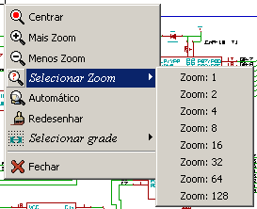 | Menu pop-up sem elemento selecionado.
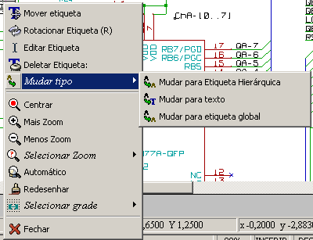 | Edição de uma etiqueta.
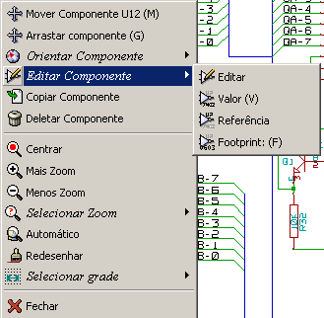 | Edição de um componente.

